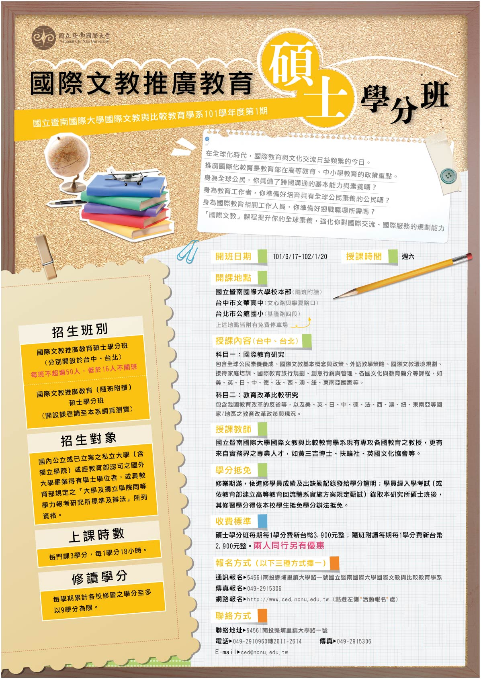

國立暨南國際大學101年第1期國際文教與比較教育學系
國際文教推廣教育碩士學分班學員報名表(台北台中專班)
收件日期：民國 年 月 日 報名序號： 學號：
姓名 |  |  |  |  |  |  |  |  |  |  |  | 性別 | □男□女 |  | 請泘貼一吋脫帽  半身照片二張  (背面請註明姓名)
身分證字號 |  |  |  |  |  |  |  |  |  |  |  | 出生日期 | 民國 年 月 日 |  | 請泘貼一吋脫帽  半身照片二張  (背面請註明姓名)
聯絡 | (O) | ( ) |  |  |  |  |  |  |  |  |  | 行動電話 |  |  | 請泘貼一吋脫帽  半身照片二張  (背面請註明姓名)
電話 | (H) | ( ) |  |  |  |  |  |  |  |  |  | E-mail |  |  | 請泘貼一吋脫帽  半身照片二張  (背面請註明姓名)
通訊地址 |  |  |  |  |  |  |  |  |  |  |  |  |  |  | 請泘貼一吋脫帽  半身照片二張  (背面請註明姓名)
服務機構 |  |  |  |  |  |  |  |  |  |  |  | 職稱 |  |  | 請泘貼一吋脫帽  半身照片二張  (背面請註明姓名)
最高學歷 |  | 學校： |  |  |  |  |  |  |  |  |  | 科系： |  |  | 本人係由下列管道知悉本課程：(請在□內打勾)  □報紙廣告 □電視廣告  □街頭傳單 □廣播電台廣告  □母校師生告知  □本校師生告知  □自己來電詢問得知  □親友告知 □其他
退班退費 匯款帳戶 |  | 銀行(庫局社 分行(辦事處、支庫、支局、分社) 戶名： 帳號：
選讀科目名稱 |  |  |  |  |  |  |  |  |  |  |  | 學分數 | 上課地點
□ 國際文教專案企畫研究 |  |  |  |  |  |  |  |  |  |  |  | 3 學分 | - 台中 □台北
□ 教育改革比較研究 |  |  |  |  |  |  |  |  |  |  |  | 3 學分 | - 台中 □台北
請注意：1.教育部規定:每人每學期修讀碩士程度學分班，最多選讀9學分。
2.修習一門課程(三學分)學費為新台幣1,1700元整，以此類推。
總 計 |  | 新台幣 萬 仟 佰元整 |  |  |  |  |  |  |  |  |  |  |  | 收據抬頭
- 本報名表資料均為屬實，若資料不實、報名已超額或人數不足或字跡模糊無法辨識時，學校得拒絕本人之
報名申請。
- 本人已仔細閱讀招生簡章內容，並已符合國立暨南國際大學推廣教育學分班之報名資格，瞭解學校係以證件
齊全者及報名先後順序優先錄取(如各開班系所另有規定者，依其規定)，且開課後除發生重大傷害或重病、
職務遷調、搬家等正當原因，能夠提出書面證明文件者可依本校規定申請部份退費外，其餘均不得任意申請
退選及退費之規定。
學員簽名： （請務必簽名方得受理）

報名程序單，以下欄位學員請勿填寫 若有缺件，報名時應另填繳補正單
□1.照片2張(背面已寫姓名身分證號碼) | □3.身分證影本(已貼在本表下方) | - 本校同仁報名  - 學費不足，應補金額$  □開班不成應予退費
□2.學歷證明影本(缺本件絕不受理) |  | - 本校同仁報名  - 學費不足，應補金額$  □開班不成應予退費
開課單位  核定 | ( 年 月 日) | 收件人 | ( 年 月 日) | 建檔人 | ( 年 月 日)

請先傳真至（049）2915306
身分證影印本  黏貼處  (正面) | 身分證影印本  黏貼處  (反面)

國立暨南國際大學101學年第1學期國際文教與比較教育學系
國際文教推廣教育碩士（隨班附讀）學分班學員報名表
收件日期：民國 年 月 日 報名序號： 學號：
姓名 |  |  |  |  |  |  |  |  |  |  |  | 性別 | □男□女 |  | 請泘貼一吋脫帽  半身照片二張  (背面請註明姓名)
身分證字號 |  |  |  |  |  |  |  |  |  |  |  | 出生日期 | 民國 年 月 日 |  | 請泘貼一吋脫帽  半身照片二張  (背面請註明姓名)
聯絡 | (O) | ( ) |  |  |  |  |  |  |  |  |  | 行動電話 |  |  | 請泘貼一吋脫帽  半身照片二張  (背面請註明姓名)
電話 | (H) | ( ) |  |  |  |  |  |  |  |  |  | E-mail |  |  | 請泘貼一吋脫帽  半身照片二張  (背面請註明姓名)
通訊地址 |  |  |  |  |  |  |  |  |  |  |  |  |  |  | 請泘貼一吋脫帽  半身照片二張  (背面請註明姓名)
服務機構 |  |  |  |  |  |  |  |  |  |  |  | 職稱 |  |  | 請泘貼一吋脫帽  半身照片二張  (背面請註明姓名)
最高學歷 |  | 學校： |  |  |  |  |  |  |  |  |  | 科系： |  |  | 本人係由下列管道知悉本課程：(請在□內打勾)  □報紙廣告 □電視廣告  □街頭傳單 □廣播電台廣告  □母校師生告知  □本校師生告知  □自己來電詢問得知  □親友告知 □其他
退班退費 匯款帳戶 |  | 銀行(庫局社 分行(辦事處、支庫、支局、分社) 戶名： 帳號：
選讀科目名稱 |  |  |  |  |  |  |  |  |  |  |  | 學分數 | 上課時間
 |  |  |  |  |  |  |  |  |  |  |  | 3 學分 | 星期
 |  |  |  |  |  |  |  |  |  |  |  | 3 學分 | 星期
 |  |  |  |  |  |  |  |  |  |  |  | 3 學分 | 星期
請注意：1.教育部規定:每人每學期修讀碩士程度學分班，最多選讀9學分。
2.修習一門課程(三學分)學費為新台幣8700元整，以此類推。
總 計 |  | 新台幣 萬 仟 佰元整 |  |  |  |  |  |  |  |  |  |  |  | 收據抬頭
- 本報名表資料均為屬實，若資料不實、報名已超額或人數不足或字跡模糊無法辨識時，學校得拒絕本人之
報名申請。
- 本人已仔細閱讀招生簡章內容，並已符合國立暨南國際大學推廣教育學分班之報名資格，瞭解學校係以證件
齊全者及報名先後順序優先錄取(如各開班系所另有規定者，依其規定)，且開課後除發生重大傷害或重病、
職務遷調、搬家等正當原因，能夠提出書面證明文件者可依本校規定申請部份退費外，其餘均不得任意申請
退選及退費之規定。
學員簽名： （請務必簽名方得受理）

報名程序單，以下欄位學員請勿填寫 若有缺件，報名時應另填繳補正單
□1.照片2張(背面已寫姓名身分證號碼) | □3.身分證影本(已貼在本表下方) | - 本校同仁報名  - 學費不足，應補金額$  □開班不成應予退費
□2.學歷證明影本(缺本件絕不受理) |  | - 本校同仁報名  - 學費不足，應補金額$  □開班不成應予退費
開課單位  核定 | ( 年 月 日) | 收件人 | ( 年 月 日) | 建檔人 | ( 年 月 日)

請先傳真至（049）2915306
身分證影印本  黏貼處  (正面) | 身分證影印本  黏貼處  (反面)

